DEKLARACJA O KONTYNUOWANIU WYCHOWANIA PRZEDSZKOLNEGO
W PRZEDSZKOLU PROWADZONYM PRZEZ GMINĘ RUDA ŚLĄSKA

Niniejszym potwierdzam wolę kontynuowania wychowania przedszkolnego w roku szkolnym 2024/2025 przez dziecko, którego jestem rodzicem/prawnym opiekunem.

- Placówka kontynuacji

Nazwa placówki, w której dziecko będzie kontynuowało edukację przedszkolną

…………………………………………………………………………………………………..

B. Dane osobowe dziecka
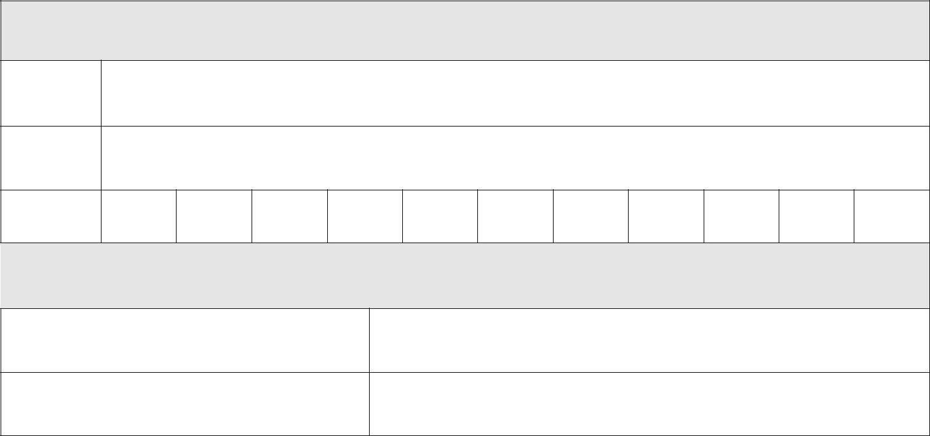

Dane identyfikacyjne dziecka

Imię

Nazwisko

PESEL

Adres zamieszkania dziecka

Miejscowość i kod pocztowy

Ulica i numer domu/mieszkania

C. Deklarowany pobyt dziecka w placówce

Godziny pobytu dziecka w placówce: od .................................... do ....................................

Posiłki: śniadanie  obiad  podwieczorek 

…………………………………………… ...………………………………………….
(data i podpis matki/opiekuna prawnego) (data i podpis ojca/opiekuna prawnego)

Wpisać nazwę przedszkola miejskiego lub szkoły podstawowej z oddziałem przedszkolnym.
W przypadku braku numeru PESEL należy wpisać serię i numer paszportu lub innego dokumentu tożsamości.
Wybrany posiłek zaznaczyć znakiem „x”.

